

**عمل الطالبة:**

أمل حجازي

**باشراف المهندسة:**

عاليا الحموي

نظام التحكم بالمياه باشجار النخيل باستخدام المنطق الضبابي

**فكرة الورقة البحثية :**

نظام التحكم في ري شجرة النخيل المقترح من شركة Al هو نموذج متعدد الأوجه يجمع بين تقنية المنطق الضبابي وإنترنت الأشياء (IoT) وتقنيات السحابة.

حيث تم جمع البيانات من أجهزة استشعار درجة الحرارة ورطوبة التربة ، ثم يقوم نظام Fuzzy Logic لتحديد الكمية الصحيحة من المياه التي يجب أن تزودها المضخة لأشجار النخيل.

**متغيرات هذا النموذج :**

* temperature: يعبر عن درجة حرارة الطقس ، والمجال الخاص بها [0, 50].
* SoilMoisture: يعبر عن رطوبة التربة ، والمجال الخاص بها [0, 100].

وبناء على المدخلات (SoilMoisture - temperature) سينتج المتغير amount of water الذي يعبر عن كمية المياه المناسبة لري شجرة النخيل.

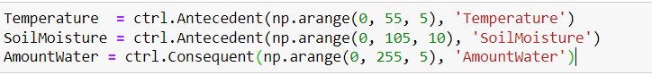

تم تقسيم درجة حرارة الى ثلاث مستويات (منخفض , متوسط , عالي)

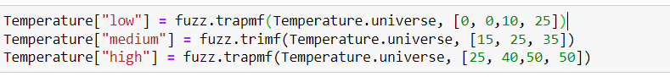

اما رطوبة التربة يتم تقسيمها الى ثلاث مستويات (منخفض , متوسط , عالي)

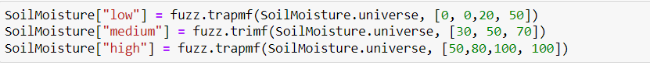

اما كمية المياه المناسبة لري شجرة النخيل فتم تقسيمها الى تسع مستويات (منخفض ,قليل,قليل قليلا,متوسط,عالي قليلا,عالي,عالي كثيرا,مرتفع)

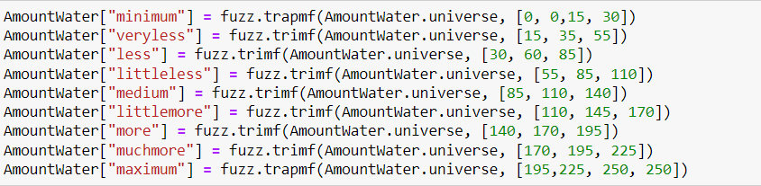

**القواعد الضبابية (fuzzy rules) :**

تم تلخيص هذه القواعد في الجدول التالي لتغطية جميع الحالات الممكنة :

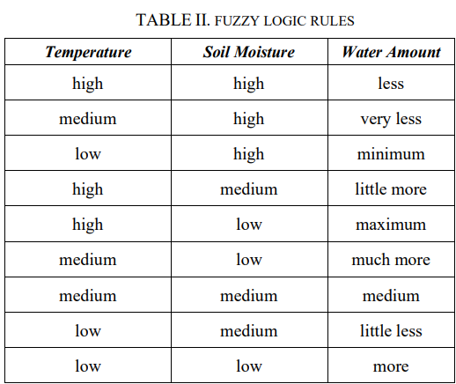

وكان ناتج تطبيق هذه القواعد من خلال ادخال قيم معينة لدرجة الحرارة ورطوبة التربة كالتالي:

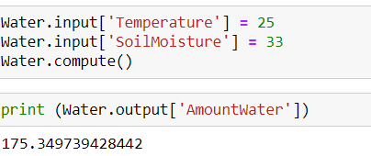

وتم تمثيل الخرج على المجالات كالتالي:

